Préparation prévisionnelle
Période 2
Percevoir, sentir, imaginer, créer
« Je joue aux gribouillis pour apprendre à créer et à dessiner »

SEMAINE 1 / 4 NOVEMBRE 2013
LIVRE : La famille gribouillis
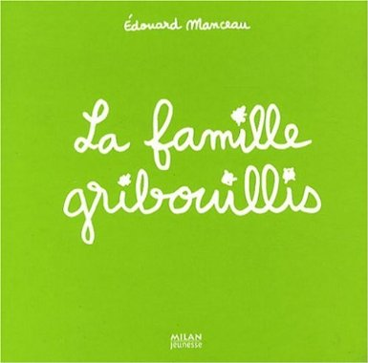 | Pourquoi ce livre ?  Pour sa première phrase : « c’est facile à faire un gros gribouillis ».  Le gribouillis correspond au premier stade du dessin chez l'enfant, il est naturel et spontané.  Tenue de crayon : premiers gribouillis.
Artiste de la semaine : Hans Hartung  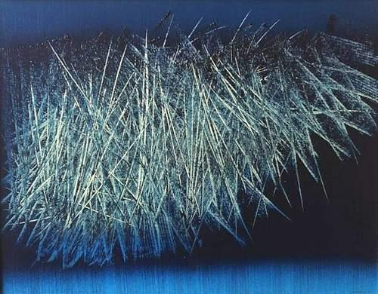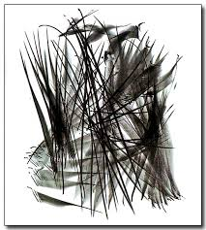 |  | Mon premier gribouillis d’artiste !  Support : feuille A3.  - Peindre toute la surface avec plusieurs couleurs.  - Repeindre en noir toute la feuille avec un rouleau.  - Gratter dans tous les sens la surface avec une baguette afin de faire apparaître les couleurs du dessous.

SEMAINE 2 / 12 NOVEMBRE 2013
LIVRE : Gribouillis gribouillons
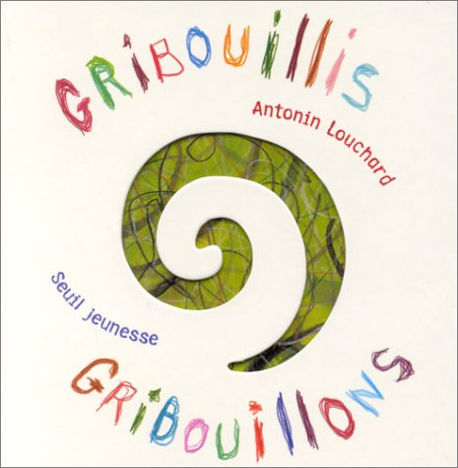 | Pourquoi ce livre ?  Pour ses rimes amusantes qui invitent à gribouiller pour dessiner.  « Gribouillis, gribouillages.... des oiseaux dans le feuillage. Gribouillis, gribouillons... de la laine pour les moutons. Gribouillis, gribouillures... c'est ma nouvelle coiffure. Gribouillis, gribouillis.... c'est la queue de la souris. »  Tenue de crayon et précision du geste : les gribouillis sont utilisés pour compléter des dessins.
Artiste de la semaine : Otto Zitko  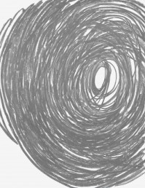 |  | «Je peins autour du soleil »  Support: Grande feuille carré  « Voici une peinture de Mr Zitko, tu vois comment il a fait, il tournait, tournait, pour t'aider je vais mettre un soleil au milieu de ta feuille et tu devras tourner autour plein de fois comme Mr Zitko»  Le soleil est posé avec de la patafix, elle est ensuite retirée pour observer le résultat.

SEMAINE 3/ 18 NOVEMBRE 2013
LIVRE : L’histoire du lion qui ne savait pas écrire
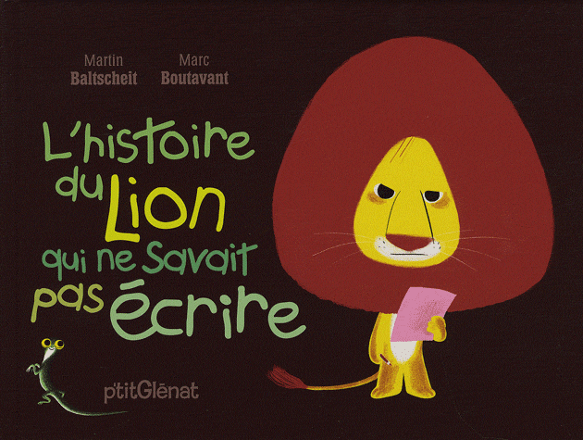 | Pourquoi ce livre ?  Pour comprendre les enjeux de l’écrit et tout le travail que nous faisons cette période.  Préparer le sens des boucles : rubans, horizontalité, lignes de gribouillis comme des lignes d’écriture.
Artiste de la semaine : Cy Twombly  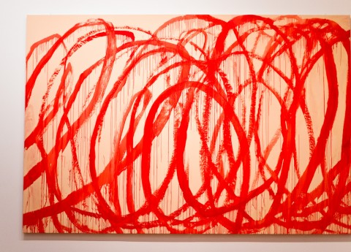 |  | Mes premières boucles  Support : grande feuille de kraft posée sur l’ensemble du chevalet. (collectif)  1- Entrainement avec les rubans pour comprendre le geste de rotation utile à la reproduction de cette peinture.  Veiller au sens de rotation utile aux boucles.  2- Après avoir compris le geste, les enfants vont le reproduire avec la peinture et un pinceau sur la grande feuille collective.
SEMAINE 4/ 25 NOVEMBRE 2013
LIVRE : La petite fille qui marchait sur les lignes.
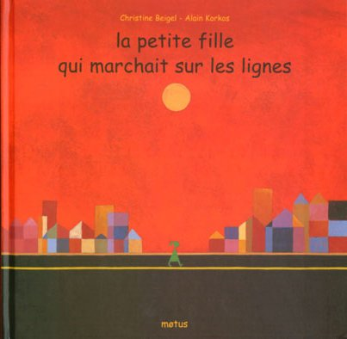 | Pourquoi ce livre ?  Parce qu’il mélange la poésie et l’art.  Poursuite du travail des boucles, la ligne continue comme un chemin à suivre, répertorier les différentes lignes (verticales, horizontales, courbes, boucles…)
Artiste de la semaine : Paul Klee  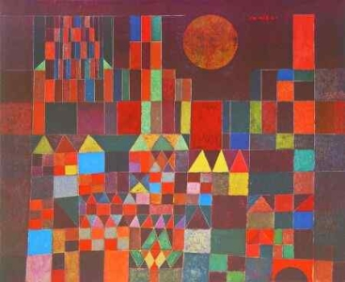 |  | Je marche sur les lignes de Paul Klee  Support : reproduction en couleurs d’une œuvre de Paul Klee.  Outil : un feutre noir  Sous la conduite de la maîtresse, l’élève va créer le chemin de la petite fille en suivant les lignes présentes dans l’œuvre. Il est libre dans son choix mais il doit y avoir un départ précis et une arrivée.

SEMAINE 5/ 2 DECEMBRE 2013
LIVRE : La petite fille qui marchait sur les lignes
Pourquoi ce livre ?
Parce qu’il mélange la poésie et l’art.

Dessins libres et utilisations de ceux-ci pour créer un répertoire graphique.
L'élève comprend qu'en partant de ce qu'il sait faire, il peut aller vers plus d'expression, plus de représentation. Cette connaissance l'encourage et l'incite à progresser en augmentant ses productions et donc ses essais.
Artiste de la semaine : Martina Nehrling  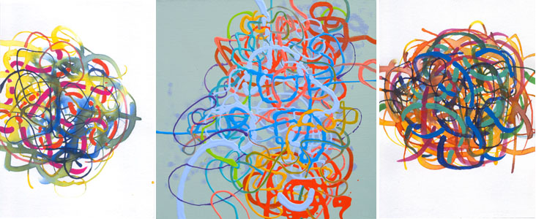 |  | Je crée librement un assemblage de chemins.  1- Composition individuelle : sur une feuille A4, les élèves tracent diverses lignes comme ils le souhaitent avec des feutres ou des craies grasses.  2- Composition collective : grande feuille pour fresque sur le chevalet. Chaque élève va venir tracer un chemin et placera sa photo au bout de celui-ci.

SEMAINE 6/ 9 DECEMBRE 2013
LIVRE : Pop artiste
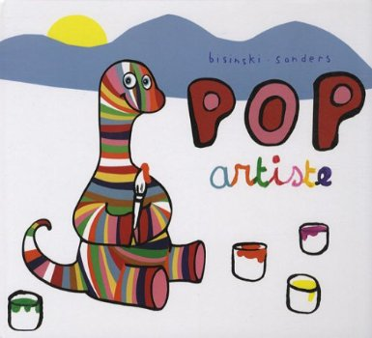 | Pourquoi ce livre ?  Parce les enfants l’adorent.  Parce que tout le monde peut créer avec un peu d’imagination et quelques pots de peinture.  Graphisme à partir des cartes du répertoire.  Travailler le geste et la trace, donner à l'élève la possibilité de s'exercer et d'exercer des choix
Pas d’artiste précis cette semaine.
Les enfants sont des artistes et vont créer leur œuvre « gribouillis » sur une petite toile.
Celle-ci sera le cadeau de Noël.

EXPOSITION DES ŒUVRES ET PRESENTATION DE LA GALERIE DES GRIBOUILLIS où chaque élève est devenu un artiste !

SEMAINE 7/ 16 DECEMBRE 2013
Semaine consacrée à Noël.

